Instalación y configuración de un servidor MySQL e interacción con un servidor de aplicaciones

Actividad 1

- ¿Quédirectiva nos permite especificar una política de expiración de contraseñas? Pon un ejemplo para que por defecto asigne 6 meses a todas las cuentas creadas.
En el fichero de configuración mysqld.cnf puedes usar la directiva default_password_lifetime para especificar una política de expiración de contraseñas para todas las cuentas creadas por defecto.
Por ejemplo, para asignar 6 meses a todas las cuentas creadas por defecto, puedes agregar la siguiente línea al fichero mysqld.cnf:
default_password_lifetime = 180
Esto significa que todas las contraseñas de las cuentas creadas tendrán una vida útil de 180 días a partir de su creación. Después de ese plazo, la contraseña expirará y el usuario deberá cambiarla para poder seguir accediendo a la base de datos.

- ¿Cuál es el valor por defecto de la directiva bind-address? ¿Desde que interfaces se mantendrá a la escucha el servidor si no se especifica la directiva?
Por defecto, el valor de bind-address es 127.0.0.1.
Si no se especifica la directiva bind-address en el fichero de configuración, el servidor se mantendrá a la escucha de conexiones entrantes desde todas las interfaces de red disponibles en el equipo

- ¿Que función provee la directiva collation_server?
La directiva collation_server en el fichero de configuración mysqld.cnf se utiliza para especificar la configuración de ordenación (collation) por defecto para el servidor de MySQL.

Actividad 2

- Con el comando anterior hemos asignado al usuario "user@locahost", todos los privilegios sobre la base de datos myDatabase. ¿Cómo establecerías solo permisos DML para un usuario? Puedes consultar la Tabla de privilegios de la documentación oficial.
GRANT SELECT, INSERT, UPDATE, DELETE ON myDatabase.* TO 'user'@'localhost';

Actividad 3

Busca información sobre las librerías nativas cargadas. ¿Qué funcionalidad nos proporciona cada una de ellas? ¿Qué función realizan los ficheros .ini que se han creado?
MySQL permite cargar librerías nativas (también conocidas como plugins) para ampliar la funcionalidad del servidor. Los plugins se cargan mediante el comando INSTALL PLUGIN y se pueden desinstalar mediante el comando UNINSTALL PLUGIN. Los ficheros .ini son ficheros de configuración que se utilizan para cargar plugins en el servidor de MySQL.

Actividad 4

- Instala un servidor mysql local al servidor de aplicaciones. Entra a la consola de mysql y haz una captura de pantalla.

- Crea un fichero info.php que contenga una referencia a la función phpinfo() y comprueba que los módulos pdo, mysqli y mysqlnd se encuentren cargados. Pega una captura de pantalla que permita verificarlo

- Lleva a cabo el despliegue de la siguiente aplicación web (copiándola al directorio raíz del server block de nginx). Para ello, antes deberás importar la base de datos crm_db adjunta a esta práctica y crear un usuario (tendrá tu nombre) que solo sea accesible de forma local y con permisos DML sobre dicha base de datos. Tendrás también que cambiar los parámetros de la base de datos (busca el fichero de configuración dentro de la aplicación) y cambiar el usuario y contraseña por el que has creado nuevo.

- Para finalizar, habilita la conexión remota al servidor mysql y crea un usuario llamado admin_db que tenga todos los privilegios sobre la base de datos crm_db que permita la conexión desde cualquier host.

- Instala la aplicación MySQL Workbench según este enlace y establece una conexión con el usuario de administración creado. Aporta una captura de pantalla del estado del servidor desde MySQL Workbench.

Lo primero será instalar mysql:
sudo apt install mysql-server
Este paso, puede llevar un tiempo, puesto que se tiene que descargar e instalar.
mysql –version
Con este comando, podemos ver la versión de mysql que hemos instalado.
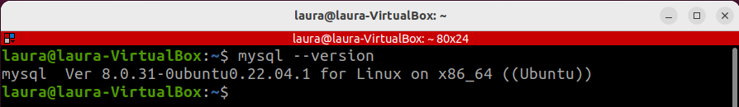
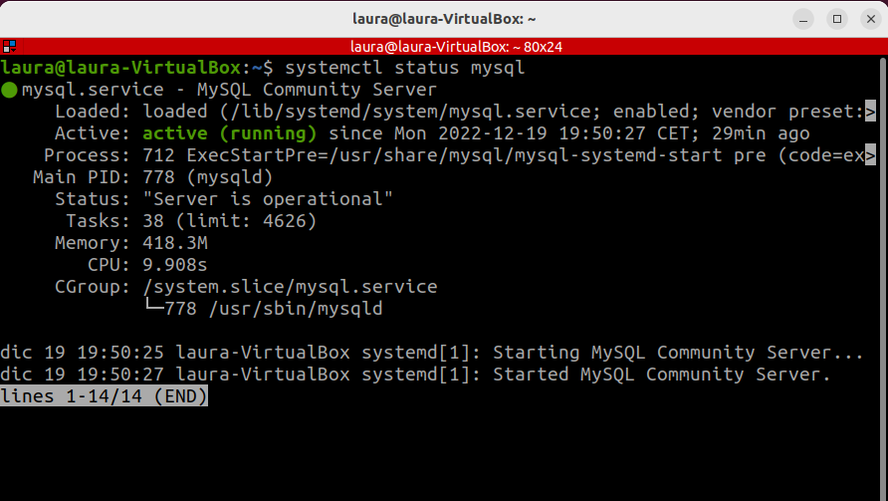
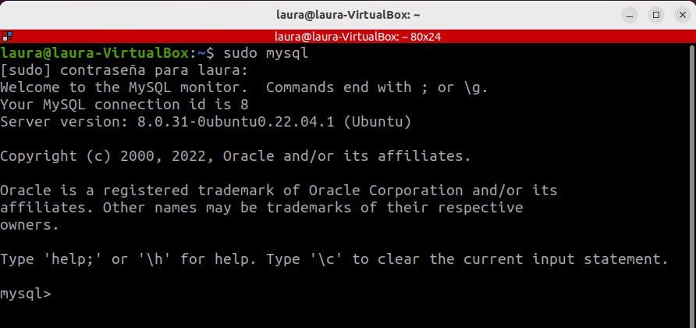
Ahora hay que instalar el módulo php-MySQL, esto es necesario para establecer la comunicación entre el sistema gestor de bases de datos (SGBD) y el servidor.
sudo apt install php-mysql
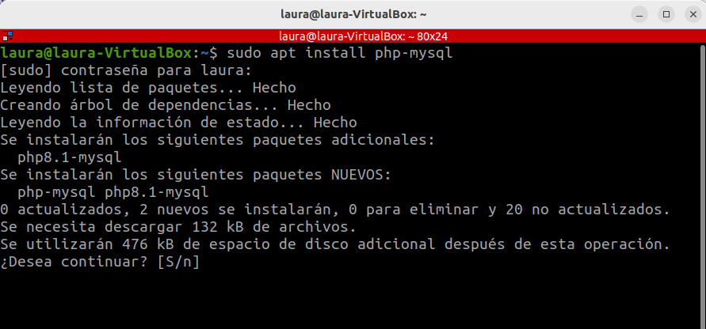
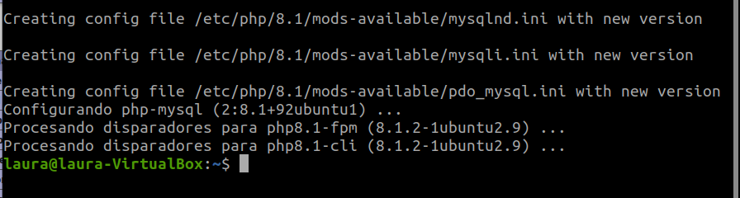
Ahora accedemos a nuestro servidor app.ddaw.severoochoa.es desde localhost y podremos ver la información que nos devuelve phpinfo()
Ahora nos aparecen módulos que no aparecían antes de esta instalación

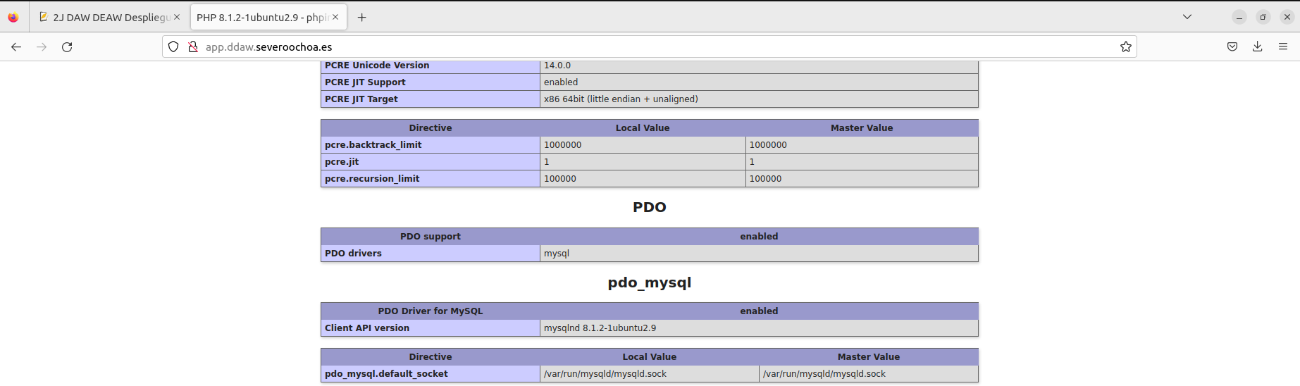

Ahora hay que crear la base de datos
Para ello, accedemos a mysql
sudo mysql
Una vez dentro, ejecutamos la siguiente sentencia:
source direccion/en/la/que/se/encuentre/la/base/de/datos/crm_db.sql
Con esto se crea automáticamente la base de datos.

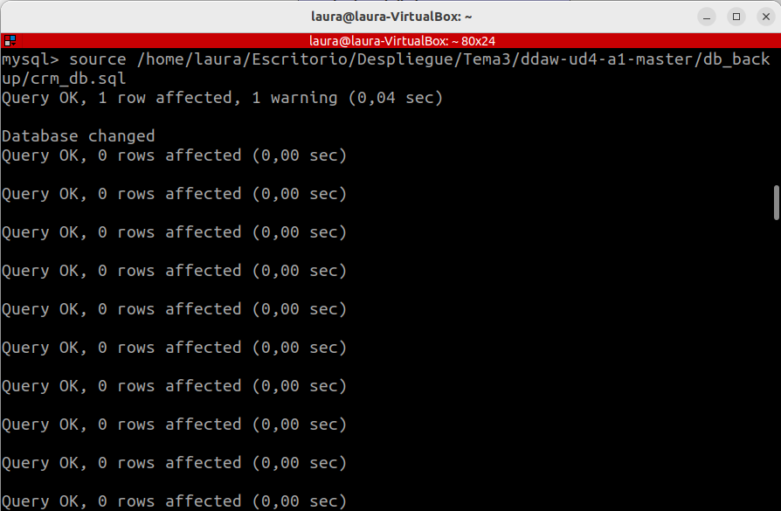
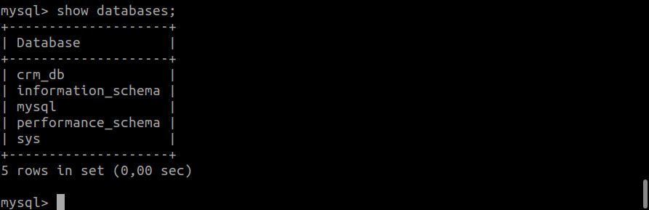
Al realizar la consulta show databases; se muestran las bases de datos existentes y en este caso, se puede ver que la primera es crm_db, que es la que se acaba de crear.
Para trabajar desde un usuario con los permisos adecuados, es necesario, crear un nuevo usuario con los accesos que se consideren oportunos, primero se crea el usuario, luego se le dan los permisos:
CREATE USER 'laura'@'localhost' IDENTIFIED BY '1234';
GRANT INSERT, SELECT, UPDATE, DELETE ON crm_db.* TO 'laura'@'localhost';
Con esta linea, se le otorgan todos los permisos al usuario laura con acceso unicamente desde local solo para la base de datos crm_db y todo su contenido.
Y por si no se han recargado las tablas donde se guardan los privilegios de los usuarios, utilizamos:
FLUSH PRIVILEGES;
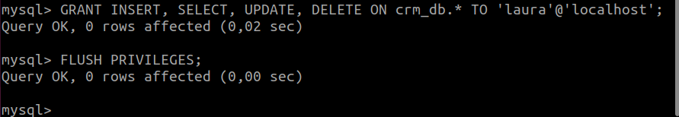
Ahora ya se puede salir de mysql con el usuario root y entrar con el nuevo creado
Antes de ver si la aplicación web funciona correctamente, es necesario modificar el archivo de conexión con la base de datos por el usuario y la contraseña que coincida con el que se ha creado.
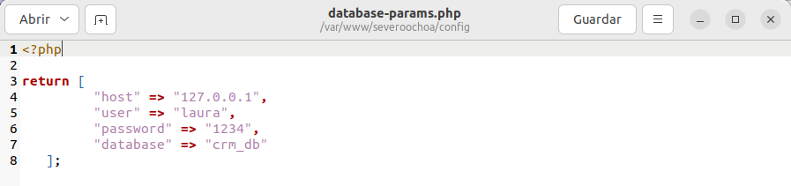
En esta imagen se ve que archivo es y que se han modificado los indices “user” y “password”, para que coincidan con el usuario creado.
Ahora, al abrir app.ddaw.severoochoa.es/ en el navegador, nos aparece lo siguiente:
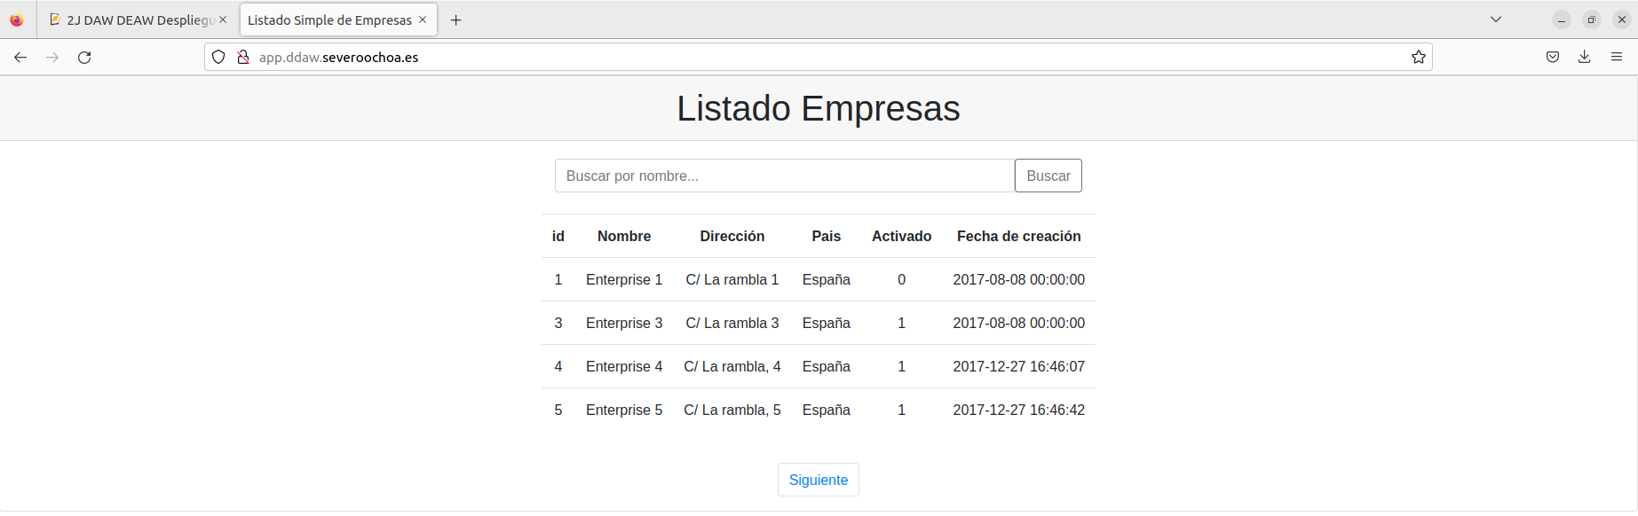
Ahora vamos a crear un usuario administrador de la base de datos, accesible desde cualquier ip:
CREATE USER 'admin_db'@'%' IDENTIFIED BY '1234';
GRANT ALL ON crm_db.* TO 'admin_db'@'%' WITH GRANT OPTION;
FLUSH PRIVILEGES;
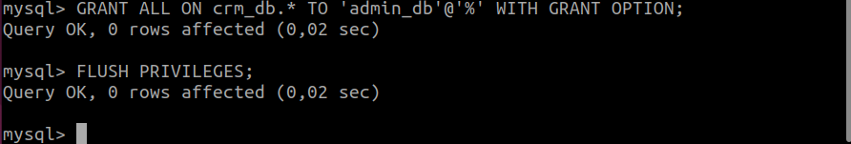
Para manejar las bases de datos de forma algo más gráfica, se va a instalar workbench
sudo snap install mysql-workbench-community
Ahora ya está workbench instalado
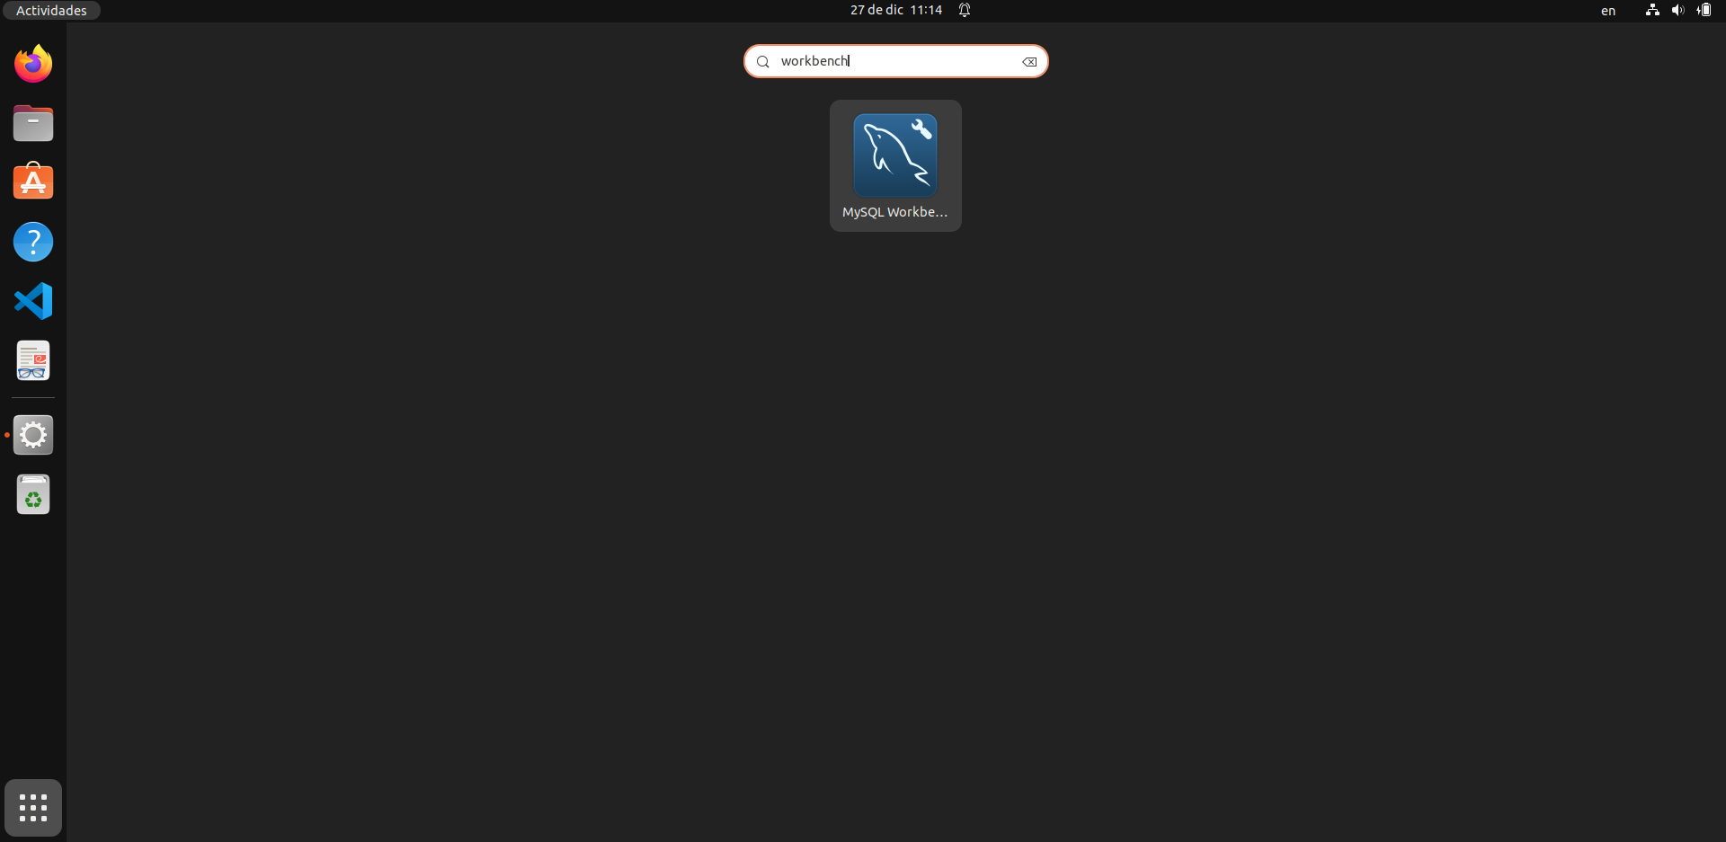

Se necesita ahora, crear una conexión a la base de datos con el usuario administrador:

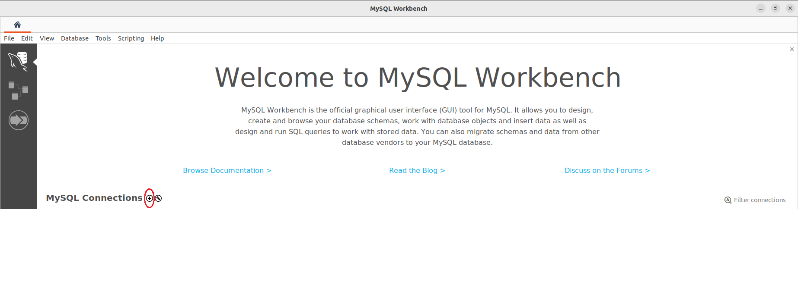
En primer lugar, hay que pulsar en el más, que aparece en la imagen superior, marcado en rojo y aparece la ventana setup New Connection que hay que rellenar con la siguiente información:

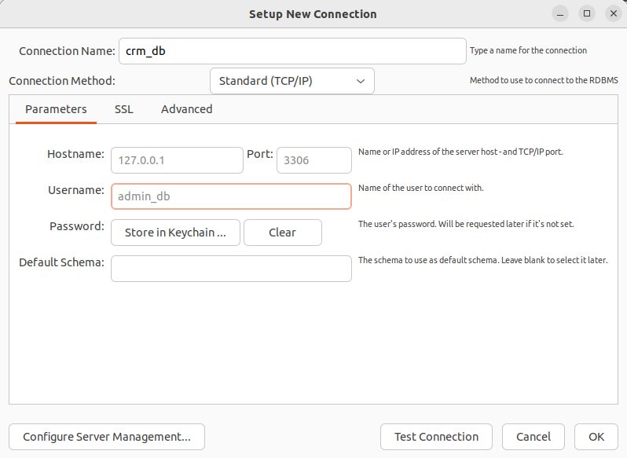
Para poner la contraseña, hay que pulsar en el botón Store in Keychain… y saldrá otra ventana para escribir la contraseña, es posible que se necesiten permisos adicionales para que workbench tenga accso al gestor de contraseñas.
Se acepta una vez toda la información está correcta y comprobamos que funciona correctamente.

Al iniciar la conexión, aparece lo siguiente:
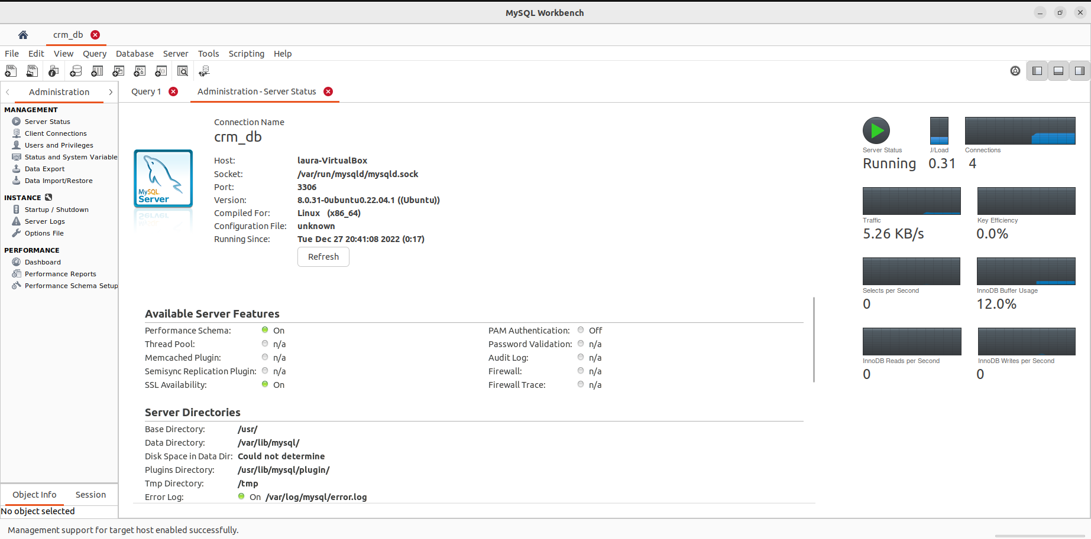
Ya está todo configurado correctamente.

